Workshop | Sprachenlernen mit KI
Workshop | Jak se učit jazyk pomocí AI
Wann: 30.10.25, 13:00 – 15:30
Wo: UJEP Ústí nad Labem, České mládeže 8, Raum 413/ učebna 413

Programm. Program

- Überblick | KI zum Sprachenlernen einsetzen – wie und warum KI Studierende beim Lernen unterstützen kann
Přehled | využití AI při učení jazyků – jak a proč může AI pomoci studentům a studentkám při učení
- Werkstatt | Ideen und Tipps für Prompts – KI als Gesprächspartner, Tutor, Lernpartner, Schreibtrainer
Tvůrčí dílna | nápady a tipy k promptům – AI jako partner při rozhovoru, tutor, partner při učení a jako trenér psaní
- Überblick | aktuelle KI-gestützte Chatbots und Übersetzer – welche Werkzeuge sind kostenfrei nutzbar, was bringt ein Premium-Zugang
Přehled | současné chatboty a překladače podporované umělou inteligencí – které nástroje se dají používat zdarma, co přináší verze Premium
- Erfahrungsaustausch und Impulse | KI in den Unterricht integrieren
Výměna zkušeností | integrace AI do výuky
- Apps und Plugins | Mit KI sprechen und KI sprechen lassen – Wie KI Texte vorliest, Audio-Dateien und Untertitel erstellt und mit uns spricht
Aplikace a pluginy | jak mluvit s AI a jak nechat AI mluvit – jak AI čte texty, vytváří audio soubory a titulky a mluví s námi

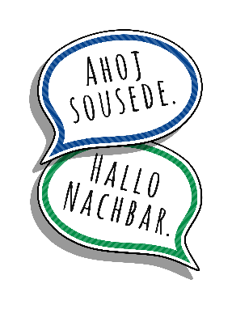
www.sn-cz2027.eu
Diese Veranstaltung findet im Rahmen des Projektes „Mit KI im Dialog“ statt.
Dieses Projekt wird aus dem Programm Interreg Sachsen – Tschechien 2021-2027 finanziert.

Tato akce se koná v rámci projektu „V dialogu s AI“.
Tento projekt je financován z programu Interreg Česko – Sasko 2021–2027.

Mehr Informationen über das Programm finden Sie auf unserer Website!
Více informací o programu najdete na našich webových stránkách!

